Jurusan Teknologi Informasi Politeknik Negeri Malang

**Laporan Hasil Final Project : Football Management**

**Mata Kuliah Praktikum Pemrograman Berbasis Objek**

**Nama kelompok – MI 2C :**

1. Osy Krisdayanti (1931710075)
2. Yayang Nirmala Novend Syana (1931710052)
3. **Spesifikasi Sistem** : Football League Management

Pada final project mata kuliah praktikum pemrograman berbasis objek ini, kelompok kami merancang sebuah sistem pengelolaan liga sepak bola. Dimana didalam sistem manajemen liga sepak bola ini kami memiliki fitur diantaranya :

1. Manage Teams – mengelola tim liga seperti menambahkan tim, mengupdate tim, hingga hasil pertandingan 🡪 Team Management
2. Manage Player – mengelola data pemain seperti, menambah data pemain, menghapus data pemain, mengupdate data pemain, dan menampilkan data pemain
3. Standing – menampilkan klasemen (kedudukan) liga sepak bola. Disajikan dengan lengkap mulai total pertandingan (Played), kemenangan (Win), kekalahan (Loss), Imbang (Draw) hingga perolehan poin (Point) 🡪 League Table
4. Match Set – fitur mencari serta menghapus data match tiap-tiap club liga 🡪 Match Set Table
5. **Rancangan Class Diagram** : Football League Management

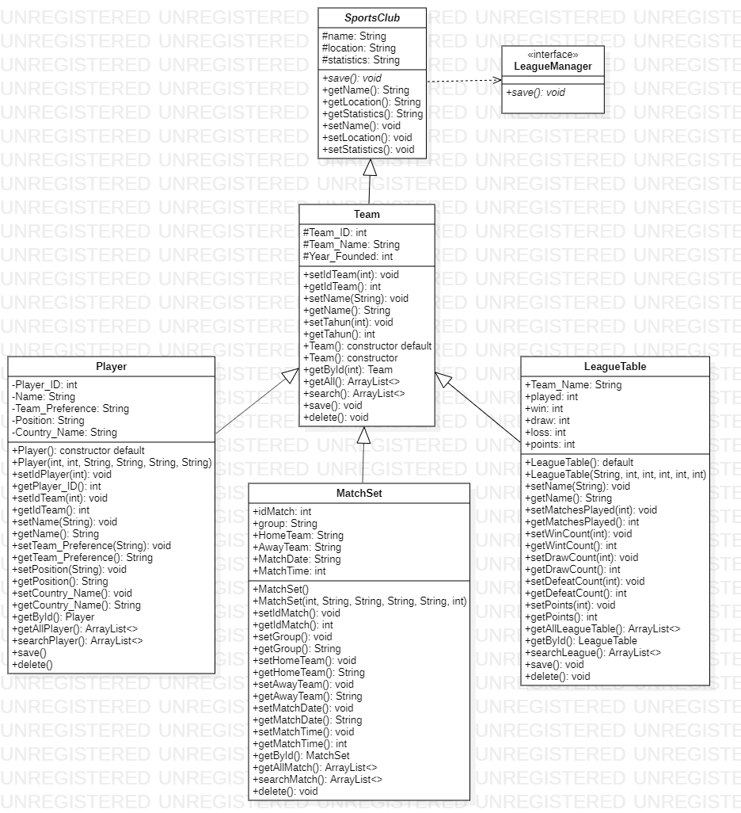

1. **Source Code** : Football League Management

**\*untuk source code yang lebih lengkap, kami telah cantumkan pada direktori project “*Football_Management*” (Netbeans)**

**BackEnd**

* Football Club
* League Manager
* Match Set
* Player
* Team
* Sports Club

**FrontEnd**

* Login : menginputkan username dan password yang telah tersimpan dalam database

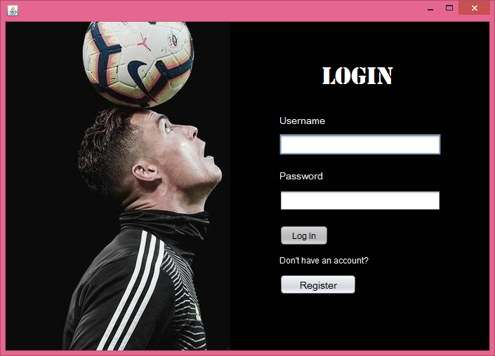

*jika proses login berhasil, akan menampilkan notifikasi seperti berikut :

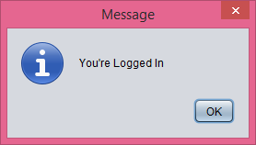

* Register

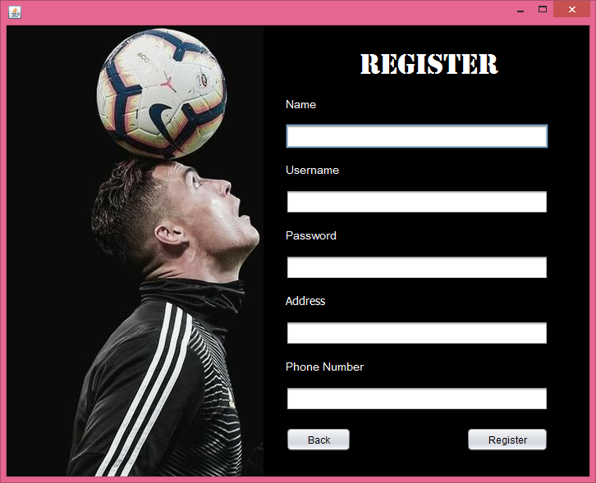

*jika proses registrasi berhasil, maka akan muncul notifikasi berikut :

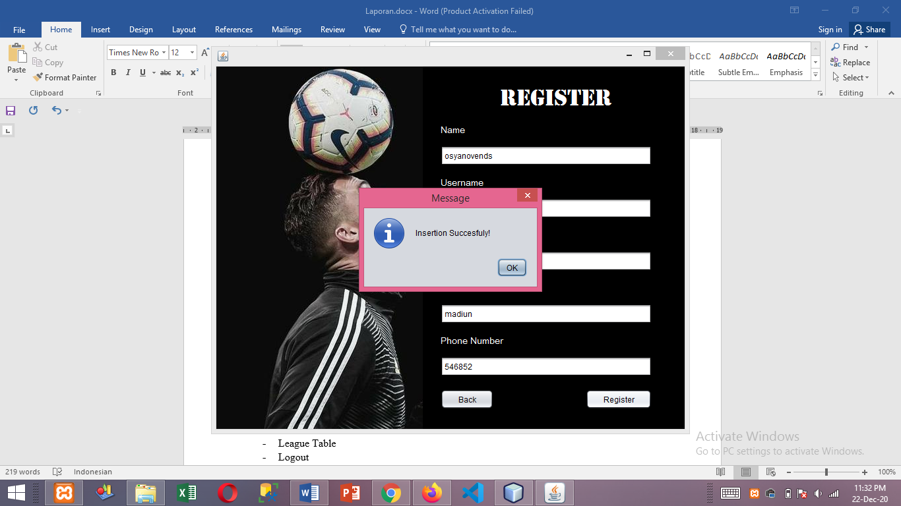

* Dashboard : menampilkan beberapa fitur utama

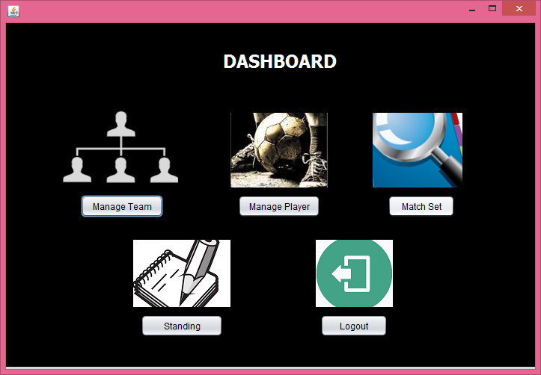

* Player

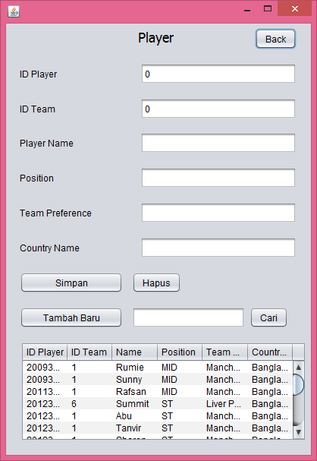

* Team

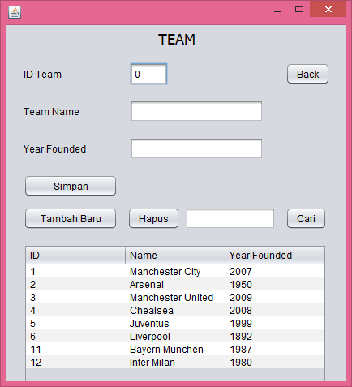

* Match Set

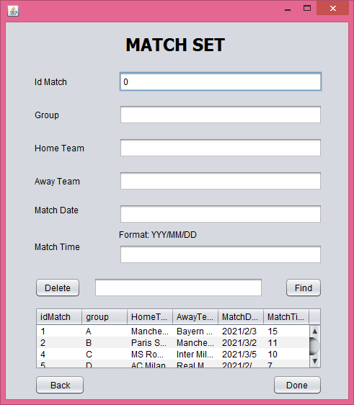

* League Table

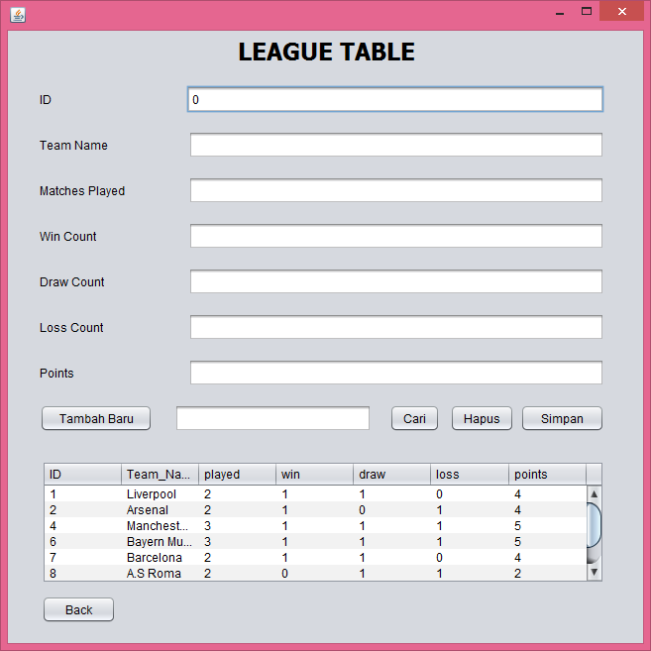

* Logout : langsung menuju login

1. **Rancangan Database** : Football League Management

* User

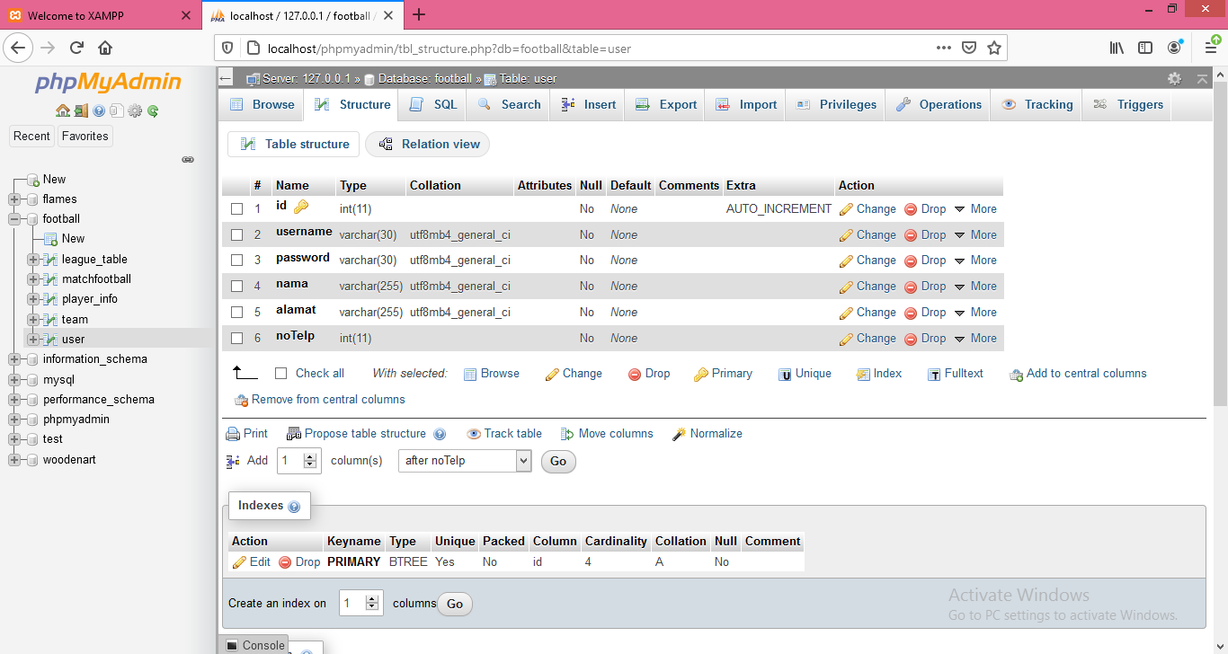

* League_table

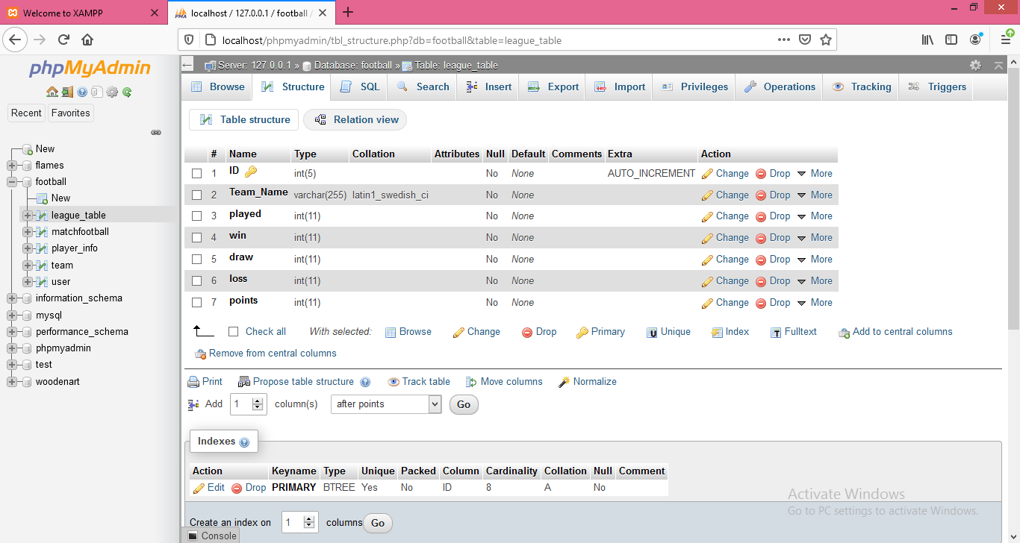

* Matchfootball

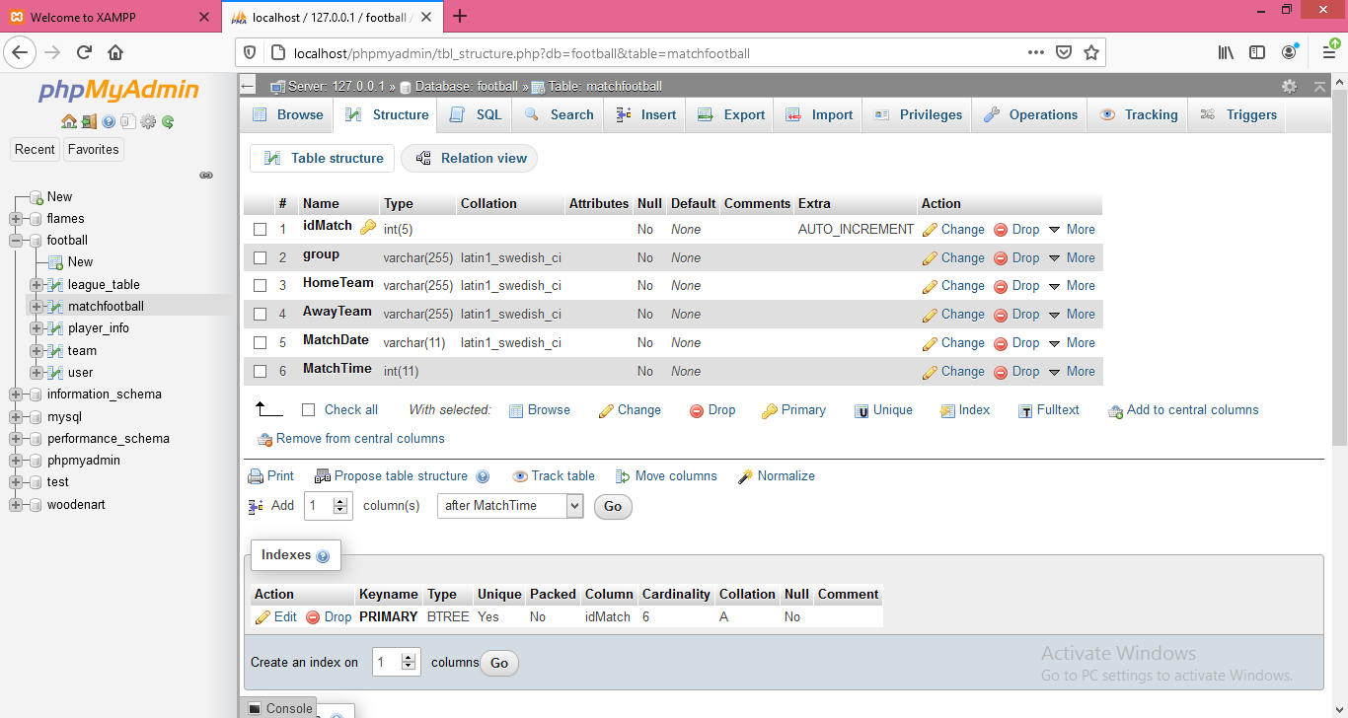

* Player_info

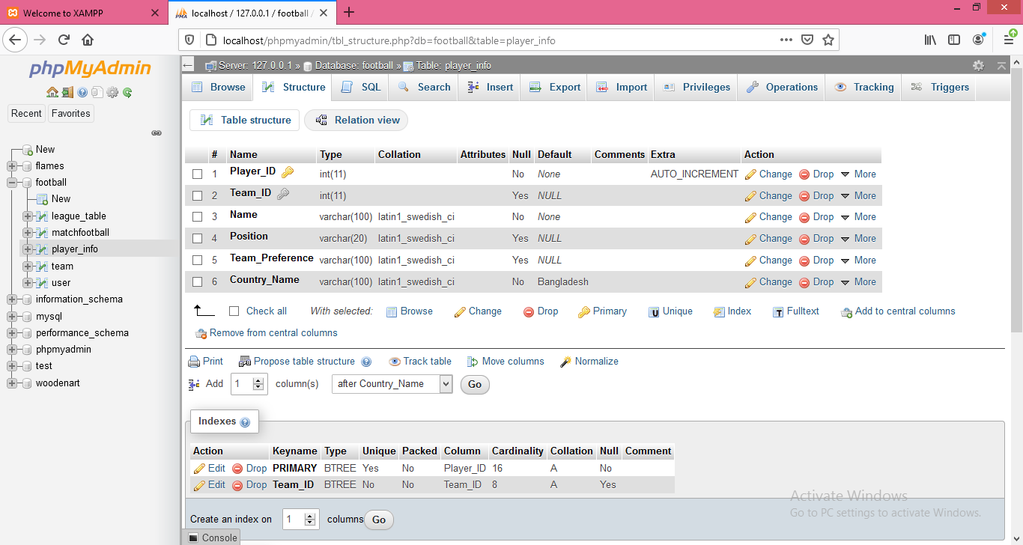

* Team

